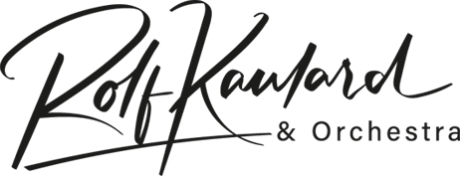

Das Konzept

Rolf Kaulard & Orchestra – das ist gute Laune pur. Bereits mit den ersten Takten versetzt Sie das Orchester mit seinen pulsierenden Rhythmen in ausgelassene Stimmung. Die Formation präsentiert eine professionelle Show mit dem Besten, was Unterhaltungs- und Tanzmusik zu bieten haben.

Eine Hommage an die Musik von James Last - so bezeichnet man am treffendsten die Musik von Rolf Kaulard & Orchestra.

Die Musikstücke sind überaus bekannt und stellen Hits dar, die ihren Ursprung in der Schlager- Pop- und Volksmusik sowie der Swing- und Latin-Musik haben. Transkribiert und arangiert im typischen James Last Stil.

Auf der Bühne sehen und hören Sie Profi-Musiker, die authentisch und mit viel mit Spaß, Freude und Engagement ihr Bestes geben. Wenn sie loslegen, kann sich keiner mehr deren elektrisierenden Rhythmen und der ansteckenden Lebensfreude entziehen. Die enthusiastischen Reaktionen des Publikums zeigen, dass diese Musik immer wieder begeistert.

Der Bandleader

Schon früh stellte Rolf Kaulard fest, dass dieser prägnante und authentische Musikstil das Konzertpublikum immer noch begeistert und mitreißt. Er gründete 2010 sein Orchester und mit viel Liebe zum Detail transkribierte er Stücke von James Last nach, da es keine Originalnoten dazu gibt.

In der Folge ging der Arrangeur und Bandleader dazu über, eigene neue Bearbeitungen von bekannten Melodien in den Bereichen Swing, Pop und Latinmusik zu gestalten. Beibehalten hat er immer die unverwechselbaren Einfachheit und den markanten Rhythmus dieser Musik.

Die Formation ist erst dann zufrieden, wenn es sein Publikum mit seiner Energie und der Freude an seiner Musik anstecken kann: Gute Laune Musik mit einem unverwechselbaren Sound. Rolf Kaulard & Orchestra bietet seinem Publikum ein musikalisches Erlebnis, das so nur noch selten zu finden ist.

Das Orchester

Das 14-köpfige Rolf Kaulard & Orchestra setzt sich zusammen aus:
4 Trompeten I 3 Posaunen I 1 Saxophon I 1 Schlagzeug I 1 Percussion I
1 E-Bass I 1 E-Gitarre I 1 Piano/Keyboard

Diese Zusammensetzung war übrigens die „Ursprungsbesetzung” des James Last Orchesters bis ca. Ende der 1960er Jahre.

www.rolfkaulard.de

